Міністерство освіти і науки України
Ніжинський державний університет імені Миколи Гоголя Навчально-науковий інститут точних наук і економіки Кафедра математики, фізики та економіки

Прикладна фізика та наноматеріали
105 Прикладна фізика та наноматеріали

КВАЛІФІКАЦІЙНА РОБОТА

на здобуття освітнього ступеня магістр
Моделювання перехідних процесів в колах змінного струму

студента Яцеленка Дмитра Володимировича

Науковий керівник:
Шевчук Олександр Григорович, доцент

Рецензенти:
Мельничук Олександр Володимирович,
док. фіз. -мат. наук, професор;
Руденко Микола Петрович, канд. под. наук, доцент

Допущено до захисту
В.о. зав. кафедри Тарасенко О.В.

Ніжин – 2019 рік
Зміст
АННОТАЦІЯ 4
ВСТУП 5
РОЗДІЛ І . МАТЕМАТИЧНІ ЗАСАДИ ОПИСУ ПЕРЕХІДНИХ ПРОЦЕСІВ В ЛІНІЙНИХ ЕЛЕКТРИЧНИХ КОЛАХ 10
І. 1. Основні методи аналізу перехідних процесів в лінійних колах 10
І. 2. Алгоритм розрахунку перехідного процесу класичним методом 15
І. 3. Перехідні процеси в електричних ланцюгах з послідовно з’єднаними резисторами і котушками 17
І. 4. Включення опору з резистором і котушкою на постійну напругу 20
І. 5. Включення кола з резистором і котушкою на синусоїдальну напругу…………………………………………………………………………………………………...………22
І. 6. Перехідні процеси в колі з послідовно включеними резисторами і конденсатором 24
І. 7. Включення кола з резистором і конденсатором на постійну напругу (заряд конденсатора) 27
І. 8. Включення кола з резистором і конденсатором на синусоїдальну напругу 28
І. 9. Розряд конденсатора на коло з резистором і котушкою 30
І. 9.1. Визначення власних частот лінійного електричного кола 31
І. 9.2. Опис процесу аперіодичного розряду конденсатора на котушку і резистор 32
І. 9.3. Періодичний (коливальний) розряд конденсатора на коло з резистором і котушкою 35
І. 10. Включення контуру з конденсатора, резистора, котушки на постійну напругу 37
І. 10.1. Аперіодичний процес 37
І. 10.2. Коливальний процес 39
Висновки з розділу І 40
РОЗДІЛ ІІ. ЕКСПЕРИМЕНТАЛЬНІ МЕТОДИ ТА РЕЗУЛЬТАТИ 41
ІІ. 1. Методика визначення кількісного складу та топології еквівалентного лінійного кола першого роду 41
ІІ. 2. Алгоритм машинної обробки експериментальних залежностей параметрів електричних лінійних кіл першого роду в перехідному режимі 43
ІІ. 3. Редукція залежності параметрів електричного кола в режимі перехідного процесу 46
ІІ. 4. Результати експериментальних досліджень та їх обговорення 49
Висновки з розділу ІІ 50
ВИСНОВКИ 51
СПИСОК ВИКОРИСТАНИХ ДЖЕРЕЛ 52
ДОДАТОК 56

АННОТАЦІЯ

В роботі запропонований практично-аналітичний підхід до розв’язання оберненої задачі в теорії перехідних процесів в електричних колах. За отриманими в процесі розв’язання прямої задачі змінами значень напруги та струму в лінійних електричних колах заданої стаціонарної топології, складається бібліотека профілів (графіків) змін цих параметрів. Другим кроком є аналіз заданого профілю u(t) та i(t) за допомогою системи комп’ютерної алгебри Mathcad з послідуючою ідентифікацією електричного кола з бібліотеки профілів. В результаті теоретичних досліджень проведених в рамках науково-дослідницької роботи з’явилась можливість провести дешифрування елементного вмісту «чорної скриньки» та топології її лінійного електричного кола. Це надає можливість неруйнівної реконструкції вмісту «чорної скриньки».
Ключові слова: лінійне електричне коло, перехідний процес, комутація, топологія кола, рід електричного кола, апаратні шуми.
SUMMARU
A practical-analytical approach to solving the inverse problem in the theory of transient processes in electrical circuits is proposed. Based on the changes in the values ​​of voltage and current obtained in the process of solving the direct problem, in the linear electrical circuits of a given stationary topology, a library of profiles (graphs) of changes in these parameters is compiled. The second step is to analyze the given profile u (t) and i (t) using the Mathcad computer algebra system, followed by identification of the electrical circuit from the profile library. As a result of theoretical studies carried out as part of the research work, it became possible to decrypt the elemental content of the “black box” and the topology of its linear electric circuit. This makes it possible to implement non-destructive reconstruction of the contents of the "black box".
Keywords: linear electric circuit, transient, switching, circuit topology, kind of electric circuit, hardware noises.

ВСТУП

Перехідним процесом в електричних колах називають процес неперервної зміни деяких з параметрів кола (найчастіше – зміну заряду, сили струму, напруги) під впливом змін топології кола, керуючих параметрів елементів кола, під’єднання або відключення до джерел живлення. Час протягом якого відбувається перехідний процес називають часом перехідного процесу. Графічне представлення еволюційних змін параметрів електричного кола під час перехідних процесів може приймати самі різноманітні форми, але обов’язково є плавною неперервною диференційованою лінією. Вважають, що комутація, тобто вмикання, розмикання або перемикання в колі, відбувається миттєво.
Енергетичні перетворення які супроводжують перехідний процес, підкоряючись закону збереження енергії, є перетвореннями енергії в реактивних L- і C-елементах кола, джерелах струму, в дисипативних активних складових електричного кола. Якщо енергетичні перетворення, що супроводжують перехідний процес пов’язані з дією реактивних елементів кола, то такий перехідний процес називають вільним процесом чи процесом власних коливань. Після того, як перехідний процес завершився настає фаза стаціонарного режиму струмопроходження при якій практично не відбувається змін параметрів кола.
У відповідності з законом збереження енергії кожна зміна енергетичного стану повинна тривати певний скінченний проміжок часу, адже в противному разі потужність, пов’язана з змінами енергетичного стану виявиться нескінченно великою, що неможливо через нефізичність довільних процесів із сингулярними параметрами. Отже, перехідний процес обумовлений неузгодженістю величини запасеної енергії в реактивних елементах кола її значенням для нового стаціонарного стану електричного кола.
Практично вся енергія в електричних колах накопичується в реактивних елементах (конденсаторах, котушках індуктивності), джерелах струму і практично не накопичується в активних елементах. Тому наявність перехідних процесів практично завжди говорить про зміни в енергетичному стані реактивних елементів та джерелах струму.
Але якщо тривалість перехідного процесу мала, в колі можуть виникати надкритичні режими струмопроходження, пов’язані з великими екстраструмами та надвеликими потужностями енерговиділення на активних елементах електричних кіл. Тому дослідження перехідних процесів має явно виражену практичну спрямованість як елемент техніки безпеки.
Порядок електричного кола визначається числом реактивних елементів. Електричні кола першого порядку (n = 1) включає один реактивний елемент – індуктивність або ємність і будь-яке число резистивних елементів і незалежних джерел живлення. По відношенню до реактивному елементу всю решту ланцюга можна вважати резистивним активним двополюсником. Електричні кола другого порядку містять два реактивних елемента; це можуть бути дві індуктивності, дві ємності або ємність з індуктивністю. Крім того, коло включає декілька резистивних елементів і незалежних джерел енергії, які для простоти аналізу вважатимемо стаціонарними.
Зазвичай аналітичний розрахунок еволюції параметрів електричних кіл першого та другого роду є задачею, яка розв’язується за допомогою багаточисельних математичних методів [1–8]. Водночас практично значимим було б розв’язання оберненої задачі: встановлення номенклатури, кількісного складу та геометричної локації реактивних та резистивних елементів в електричних колах першого та другого роду стаціонарної топології. З математичної точки зору така задача є надзвичайно важкою і часто неоднозначною якщо взяти до уваги наявність в реальних експериментах як систематичних та інструментальних похибок, так і шумів апаратури, яка використовується в експерименті.
Тому ми в своїй роботі пропонуємо практично-аналітичний підхід до розв’язання оберненої задачі в теорії перехідних процесів в електричних колах. А саме, в якості першого кроку пропонуємо за отриманими в процесі розв’язання прямої задачі про зміну значень напруги та струму в електричних колах першого роду заданої стаціонарної топології, скласти бібліотеку профілів (графіків) змін цих параметрів. Другим кроком є аналіз заданого профілю u(t) та i(t) за допомогою системи комп’ютерної алгебри Mathcad з послідуючою ідентифікацією електричного кола з бібліотеки профілів.
Звичайно, такий підхід до розв’язання оберненої задачі про еволюцію u(t) та i(t) в електричних колах першого та другого роду вимагає укладання доволі об’ємної бібліотеки профілів, але й з оглядом на цю обставину така методологія все ж таки є набагато більш простою і менш громіздкою в своїй практичній реалізації, аніж аналітичний підхід, а отже, і більш перспективним та практично значимим напрямком.
Виходячи з вище зазначеного можна запропонувати наступну структуру нашої роботи:
Об’єкт дослідження: «чорні скриньки», які містять лінійні електричні кола.
Предмет дослідження: перехідні процеси у «чорних скриньках», які містять лінійні електричні кола.
Гіпотеза наукового дослідження: елементний вміст «чорної скриньки» та топологію її електричного кола з точністю до еквівалентних перетворень кола можна однозначно відновити володіючи лише інформацією про часові зміни деяких параметрів кола (заряду, напруги, сили струму) під час перехідних процесів.
Методи досліджень: 1. Теоретичні розрахунки в рамках оберненої задачі Адамара про можливість проведення еквівалентного дешифрування елементного вмісту «чорної скриньки» та топології її електричного кола з аналізу інформації про часові зміни параметрів кола: заряду, напруги, сили струму в режимі перехідних процесів. 2. Проведення машинної обробки часових змін параметрів лінійного електричного кола з метою еквівалентного дешифрування елементного вмісту «чорної скриньки» та топології її електричного кола.
Мета і задачі дослідження: Мета роботи полягає в розробці теоретичних положень, які дозволяють провести еквівалентне дешифрування елементного вмісту «чорної скриньки» та топології її лінійного електричного кола першого роду з аналізу інформації про часові зміни параметрів кола та в побудові алгоритмів для ЕОМ, які б дозволили провести автоматизацію процесу дешифрування.
Наукова новизна отриманих результатів: в роботі вперше показано, що володіючи лише інформацією про графічні залежності значень напруги, заряду, сили струму в елементах кола в режимі перехідних процесів можна практично у всіх випадках відновити елементний склад та топологію лінійного електричного кола першого роду – вмісту «чорної скриньки» з точністю до еквівалентних перетворень кола.
Актуальність теми дослідження слідує з необхідності удосконалення існуючих методик по дешифруванню елементного вмісту «чорної скриньки» та топології її лінійного електричного кола з точністю до еквівалентних перетворень кола з аналізу інформації про часові зміни параметрів кола умовах наявності випадкових апаратурних шумів.
Практичне значення отриманих результатів. В результаті теоретичних досліджень проведених в рамках науково-дослідницької роботи з’явилась можливість провести дешифрування елементного вмісту «чорної скриньки» та топології її лінійного електричного кола першого роду з аналізу інформації про часові зміни параметрів кола в умовах наявності випадкових апаратурних шумів, що надає можливість неруйнівної реконструкції вмісту «чорної скриньки» з точністю до еквівалентних перетворень кола.
Особистий внесок автора: в процесі розробки основних теоретичних та практичних задач науково-дослідницької роботи автор вивчив багаточисленну літературу присвячену темі дослідження, розібрався в математичних засадах розробленої аналітичної теорії дешифрування елементного вмісту «чорної скриньки» та топології її лінійного електричного кола першого роду з аналізу інформації про часові зміни параметрів кола в умовах наявності випадкових апаратурних шумів.
Апробація результатів дослідження: отримані результати доповідались на XІV Всеукраїнській студентській науковій конференції «Перспективи розвитку точних наук, економіки та методики їх викладання» (4-5 грудня 2018 року, м. Ніжин), XV Всеукраїнській студентській науковій конференції «Перспективи розвитку точних наук, економіки та методики їх викладання» (4-5 грудня 2019 року, м. Ніжин), Всеукраїнській науково-практичній конференції студентів, аспірантів і молодих учених «Крок у науку: дослідження у галузі природничо-математичних дисциплін та методик їх навчання» (27 листопада 2019 року, м. Чернігів).
Публікації: матеріали дослідження подані до друку у вигляді статті у збірник наукових праць «Вісника студентського наукового товариства» Ніжинського державного університету ім. М. Гоголя та опубліковані у матеріалах XІV Всеукраїнської студентської наукової конференції «Перспективи розвитку точних наук, економіки та методики їх викладання» (4-5 грудня 2018 року, м. Ніжин), XV Всеукраїнської студентської наукової конференції «Перспективи розвитку точних наук, економіки та методики їх викладання» (4-5 грудня 2019 року, м. Ніжин), Всеукраїнської науково-практичної конференції студентів, аспірантів і молодих учених «Крок у науку: дослідження у галузі природничо-математичних дисциплін та методик їх навчання» (27 листопада 2019 року, м. Чернігів).
Ключові слова: електричне коло, лінійне електричне коло, електричне коло першого роду, апаратні шуми, перехідні процеси.
Структура магістерської роботи: магістерська робота складається із вступу, основної частини, висновків, списку першоджерел. Магістерська робота містить 2 розділи, додаток, 57 сторінок основного тексту, загальна кількість сторінок – 67, рис. – 25, 44 пункти бібліографії.

РОЗДІЛ І

МАТЕМАТИЧНІ ЗАСАДИ ОПИСУ ПЕРЕХІДНИХ ПРОЦЕСІВ В ЛІНІЙНИХ ЕЛЕКТРИЧНИХ КОЛАХ

І. 1. Основні методи аналізу перехідних процесів в лінійних колах

Розглянемо для прикладу застосування класичного методу розрахунку параметрів кола в перехідному режимі [30-34]. Цей метод є методом інтегрування (в т. ч., чисельному) диференціальних рівнянь, які описують динаміку перехідного процесу. Спочатку для миттєвих значень напруг, зарядів, сил струму на основі законів Ома та Кірхгофа складаємо диференціальні рівняння що описують зміни струмів і напруг на ділянках ланцюга в перехідному процесі.

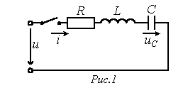

Розглянемо, наприклад, електричне лінійне коло, що містить резистор R, котушку індуктивності L і конденсатор С, що підключений до джерела з напругою u (рис. І.1). Очевидно, що має місце рівність має наступний вигляд

$u=R⋅ⅈ+L\frac{ⅆⅈ}{ⅆt}+\frac{1}{C}∫ⅈⅆt$ (І.1)

Підставивши в співвідношення (І.1) миттєве значення струму, що проходить через конденсатор у вигляді

$ⅈ=C\frac{ⅆu_{C}}{ⅆt}$,

отримаємо лінійне диференціальне рівняння другого порядку

$LC\frac{ⅆ^{2}u_{c}}{ⅆt^{2}}+RC\frac{ⅆu_{c}}{ⅆt}+u_{c}=u$.

У загальному випадку диференціальне рівняння, що описує перехідний процес в лінійному колі n-го порядку, має вигляд [35-36, 39]:

$a_{n}\frac{d^{n}x}{dt^{n}}+a_{n-1}\frac{d^{n-1}x}{{dt}^{n-1}}+…+a_{K}\frac{d^{K}x}{{dt}^{K}}+…+a_{1}\frac{dx}{dt}+a_{0}x=f(t)$, (І.2)

де х – шукана функція часу (напруга, струм, заряд тощо.); $f\left(t\right)$– відоме стаціонарне значення напруги/сили струму/заряду/потокозчеплення джерела електричної енергії; а_{к} – к-й постійний коефіцієнт, який визначається параметрами кола.
Порядок отриманого диференціального рівняння співпадає з родом електричного кола, тобто з кількістю реактивних елементів, які воно містить за умові проведення еквівалентних перетворень вихідного електричного кола за правилами еквівалентних перетворень.
З курсу математичного аналізу знаємо, що в загальному випадку порядок диференціального рівняння визначається співвідношенням

$n=n_{L}+n_{c}-k_{L}-k_{c}$, (І.3)

де $n_{L}$ і $n_{C}$ – число котушок індуктивності і конденсаторів, відповідно, після зазначеного еквівалентного спрощення вихідної схеми; $k_{L}$ – число вузлів, в яких сходяться гілки, що містять тільки котушки індуктивності; $k_{C}$– число контурів схеми, гілки яких містять тільки конденсатори.
З курсу математичного аналізу знаємо, що загальний розв’язок рівняння (І.2) є сумою частинного розв’язку вихідного неоднорідного рівняння і загального розв’язку однорідного рівняння, яке отримується з вихідного шляхом прирівнювання його лівої частині до нуля. Вибір вигляду частинного розв’язку диференціального рівняння не обмежене ніякими застереженнями математичного характеру. Тому є довільність у виборі варіанту частинного розв’язку. Це, в свою чергу, надає можливість вибирати електротехнічновигідні формати частинного розв’язку, наприклад, в якості останнього зручно прийняти рішення $x_{np}$, яке відповідає шуканій змінній х в сталому посткоммутаціонному режимі (який чисто формально відповідає ситуації $t→∞$).
Частинний розв’язок диференціального рівняння повністю визначається видом функції $f(t)$, що стоїть в його правій частині – вимушеною складовою. У випадках коли вимушена складова диференціального рівняння описує періодичний або квазіперіодичний процес зміни струмів/напруг/зарядів, ця складова може бути визначена шляхом розрахунку стаціонарного режиму роботи електричної схеми після комутації будь-яким з розглянутих вище методів розрахунку лінійних електричних кіл.
Рівність нулю правої частини диференціального рівняння, яке описує перехідний процес в лінійних електричних колах, означає, що на процеси у колі не впливають зовнішні збурення. Вплив джерел електричного струму в цьому разі проявляється тут через енергію, накопичену в полях котушок індуктивності і конденсаторів. Вільні струми і напруги є результатом дії внутрішніх джерел схеми: е. р. с. самоіндукції, що виникають в котушках, і напруг на конденсаторах, коли вони не врівноважені зовнішніми джерелами.
Основною прямою задачею теорії перехідних процесів є отримання прогнозованого часу між двома усталеними режимами між якими діє перехідний режим, а також закон еволюції параметрів електричного кола, які фігурують в рівняннях перехідного процесу. Ще однією прямою задачею теорії перехідних процесів є встановлення зв’язку між законом еволюції параметрів електричного кола та зміною його топології яка призвела до появи перехідного процесу. Коректною прямою задачею перехідних процесів вважається задача в якій:
- припускається миттєвою комутація елементів електричного кола;
- покладаються ідеальними реактивні елементи кола;
- асимптотичне наближення до сталого режиму струмопроходження замінюють скінченним часом процесу, обриваючи асимптотичний розв’язок по досягненню деякого номінального значення;
- відсутність дугових та коронних ефектів, які б супроводжували процеси комутації;
- сталий режим після комутації розраховують за умови $t→∞$, тобто коли після комутації пройшов нескінченно великий час;
- виконується припущення про послідовну (без накладань) дію перехідних процесів, хоча зрідка розглядають і випадки одночасного існування декількох перехідних процесів в одному і тому ж електричному колі.

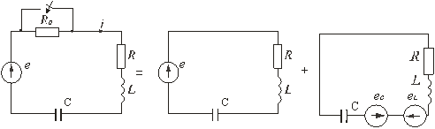
Рис. І.2

Нехай в електричному колі (рис. І.2 ) раптово змінюється опір. До комутації в колі діяли опори $R_{0}$ та $R$, після ж комутації залишається тільки опір $R$. Потрібно визначити еволюцію перехідного струму i. Електричний стан схеми після комутації описується інтегродиференціальним рівнянням, записаним на підставі II закону Кірхгофа для миттєвих значень струмів і напруг [37, 38]:

$$L\frac{di}{dt}+Ri+\frac{1}{C}\int{idt}=e$$

Якщо це рівняння продифференціювати за часом отримаємо лінійне диференціальне рівняння другого порядку, у якого в якості постійних коефіцієнтів виступають параметри електричного кола або їх комбінації:

$L\frac{ⅆ^{2}\dot{ⅈ}}{ⅆt^{2}}+R\frac{ⅆⅈ}{ⅆt}+\frac{1}{C}ⅈ=\frac{ⅆⅇ}{ⅆt}$ (І.4)

З математичної точки зору диференціальне рівняння яке описує перехідний процес в загальному вигляді завжди можна подати як суперпозицію двох режимів: вимушеного і вільного. Приведена на рис. І.1 схема електричного кола повинна розраховуватись в припущенні сталого примусового (зовнішнього) впливу на керуючи параметри кола, а схема електричного кола зображеного на рис. І.2 розраховується в припущенні вільних струмів та напруг не обтяжених зовнішніми джерелами енергії. При цьому миттєве значення сили струму/напруги/заряду дорівнює сумі усталеного (вимушеного) і вільного струмів/напруг/зарядів:

$$i=i_{y}-I_{B}$$

Звичайно, що в перехідному процесі фізичний зміст має лише миттєве значення керуючого параметра кола, а його представлення у вигляді лінійної комбінації вільних і вимушених складових є математичним прийомом, що дозволяє спростити розрахунок перехідних процесів в лінійних електричних колах; порядок лінійного електричного кола не грає при цьому ніякої ролі (може бути довільним).
Існують різні методи отримання розв’язку однорідного диференціального рівняння, отриманого з виразу (І.4) [37, 40]:

$\frac{d^{2}i_{св}}{{dt}^{2}}+\frac{R}{L}\frac{di_{св}}{dt}+\frac{1}{LC}i_{св}=0$ (І.5)

Класичний метод аналізу перехідних процесів полягає в безпосередньому інтегруванні диференціальних рівнянь. Розв’язок знаходять у вигляді суми експонент:

$I_{B}=A_{1}e^{p_{1}t}+A_{2}e^{p_{2}t}$, (І.6)
де число доданків дорівнює порядку диференціального рівняння.
Після підстановки експонент $A_{k}e^{p_{k}t}$ в вихідне рівняння (І.5) і диференціювання можна отримати характеристичне рівняння, з якого визначають корені p₁, p₂. Якщо зустрічаються кратні корені (наприклад, $p_{1}=p_{2}=P$), розв’язок приймає вигляд $A_{1}e^{Pt}+A_{2}e^{Pt}$.
Сталі інтегрування $A_{1}$, $A_{2}$ знаходять з початкових умов, які визначають за допомогою законів комутації. Розрізняють незалежні і залежні (післякомутаційні) початкові умови. До перших відносять значення струмів через індуктивності і значення напруг на ємностях, відомі з докомутаційного режиму роботи електричного кола. Значення інших струмів і напруг при $t=0$ в післякомутаційній схемі, що визначаються з незалежних початкових значень із законів Кірхгофа для схеми після комутації, називають залежними початковими значеннями.
Класичний метод аналізу застосовують зазвичай для аналізу процесів в нескладних електричних колах.

І. 2. Алгоритм розрахунку перехідного процесу класичним методом

Для аналізу перехідного процесу попередньо слід привести схему до мінімального числа накопичувачів енергії, виключивши паралельні і послідовні з'єднання однотипних реактивних елементів (індуктивностей або ємностей). Система інтегродиференціальних рівнянь, складених відповідно до законів Кірхгофа або методом контурних струмів, може бути зведена шляхом підстановки до одного диференціального рівняння, яке використовується для складання характеристичного рівняння [41-44].
Порядок диференціального, отже, і характеристичного рівняння залежить від числа реактивних елементів схеми в якій аналізується перехідний процес. Головні труднощі в розв’язанні задачі класичним методом для рівнянь високих порядків полягає в знаходженні коренів характеристичного рівняння і постійних інтегрування. Тому для розв’язання диференціальних рівнянь порядки яких перевищують другий застосовують інші методи, зокрема операційний метод, заснований на застосуванні перетворення Лапласа.
Для практичних цілей при аналізі перехідних процесів в будь-якій схемі класичним методом може бути рекомендований наступний алгоритм [28-44].
1. Розрахувати вимушений (сталий) режим при $t→∞$. Визначити вимушені струми і напруги.
2. Розрахувати режим до комутації. Визначити струми в гілках з індуктивністю і напруги на конденсаторах. Значення цих величин в момент комутації є незалежними початковими умовами.
3. Скласти диференціальні рівняння для вільного процесу ($E=0$) в схемі після комутації за законами Кірхгофа або за методом контурних струмів. Провести алгеброїзацію даних рівнянь, отримати характеристичне рівняння і знайти його корені.
4. Записати загальні вирази для шуканих напруг і струмів відповідно до виду коренів характеристичного рівняння.
5. Переписати величини, отримані в п. 4, і похідні від них при $t=0$.
6. Визначити необхідні залежні початкові умови, використовуючи незалежні початкові умови.
7. Підставивши початкові умови в рівняння п. 5, знайти постійні інтегрування.
8. Записати закони зміни шуканих струмів і напруг.

І. 3. Перехідні процеси в електричних ланцюгах з послідовно з’єднаними резисторами і котушками

В даному розділі розглянемо класичний метод розрахунку перехідних процесів та особливості самих процесів.
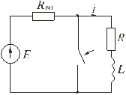
Рис. І.3

Для ілюстрації сказаного проведемо дослідження перехідного процесу в електричному колі, зображеного на рис. І.3 після комутації – замикання ключа. Проведемо розрахунок стаціонарного режиму до замикання ключа і встановимо значення струму, що проходить котушкою в початковий момент часу $t=0$, який безпосередньо передує комутації [28-32]

$i\left(0_{-}\right)=i\left(0_{+}\right)=\frac{E}{R_{звн}+R}$.

Розрахуємо миттєве значення струму і після замикання ключа. Так як в контурі, що складається з котушки $L$ і резистора $R$ немає джерела, то необхідно покласти $i_{y}=0$.

$$L\frac{di_{св}}{dt}+Ri_{св}=0$$

Характеристичне рівняння має вигляд:

pL + R = 0.

Загальний розв’язок для вільної складової має вигляд:

$I_{в}=Ae^{pt}$,

де: А – стала інтегрування; $p=(-R)/L$ – корінь характеристичного рівняння.
Записавши загальний вигляд для миттєвого значення перехідного струму в котушці [1-8, 34-39]

$i=i_{y}+I_{в}=Ae^{pt}$,

прирівнюємо його значення $i\left(0_{+}\right)=A$ в точці $t=0_{+}$ до значення $i(0_{-})$, знайденому в попередньому пункті. Звідси і отримуємо значення шуканої константи інтегрування

$A=\frac{E}{R_{звн}+R}=I_{0}$.

Миттєве значення перехідного струму подаємо, як це зазначалось вище, у вигляді лінійної комбінації вільної та вимушеної компонент: $i=i_{y}+I_{в}$. Значення струму при цьому дорівнює

$i=I_{0}e^{-\frac{R}{L}t}=I_{0}e^{-\frac{t}{τ}}$,
де $τ=\frac{R}{L}$ – час релаксації перехідного процесу в електричному колі – час, протягом якого вільна складова процесу зменшується в е = 2,72 рази в порівнянні з початковим значенням.

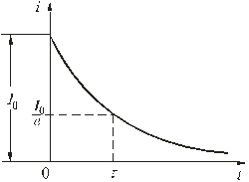
Рис. І.4

Графік зміни миттєвого перехідного струму показаний на рис. І.4. Тепер визначимо е. р. с. самоіндукції котушки $t≥0$:

$$e_{L}=-L\frac{di}{dt}=\frac{R}{R_{вн}+R}Ee^{-\frac{t}{τ}}=I_{0}Re^{-\frac{t}{τ}}$$

У момент замикання ключа е. р. с. дорівнює напрузі на резисторі $R$, а в подальшому зменшується за експоненціальним законом. Виходячи з вище написаного можна зробити наступні висновки:
1. В розглянутому прикладі лінійного електричного кола миттєве значення струму в ньому зменшується за експоненційним законом від максимального початкового значення до нуля.
2. Темп зміни миттєвого значення сили струму під час перехідного процесу визначається характерним параметром – часом релаксації τ.
3. Для практичних розрахунків можна припустити, що перехідний процес припиняється через час, що дорівнює приблизно (3-5)τ за який миттєве значення сили струму в колі зменшується практично на порядок.
4. Напруга на котушці в початковий момент часу дорівнює напрузі на активному опорі: $u_{L}\left(O_{+}\right)=I_{0}R$.
5. Активний елемент розглянутого електричного кола відіграє роль дисипатора енергії, яка була запасена в магнітному полі котушки індуктивності.
Сам резистор відіграє роль не стільки фактора теплових втрат, скільки визначає тривалість перехідного процесу. Дійсно

$W=\int_{0}^{∞}{i^{2}Rdt}=I_{0}^{2}R\int_{0}^{∞}{e^{-2t/x}dt}=\frac{LI_{0}^{2}}{2}$.

І. 4. Включення опору з резистором і котушкою на постійну напругу

Розглянемо схему лінійного електричного кола першого роду представлену на рис. І.5 [1-7, 28-31, 40-44].

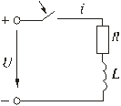
Рис. І.5

Миттєве значення перехідного струму в електричному колі зображеному на рис. І.5 подаємо, як це зазначалось вище, у вигляді лінійної комбінації вільної та вимушеної компонент: $i=i_{y}+I_{в}$. При цьому врахуємо наступне:
1. до комутації струму в котушці не було, отже, $i_{L}\left(0_{-}\right)=0$.
2. Усталена складова струму після комутації $i_{y}=U/R$.
3. Миттєве значення вільної складової сили струму під час перехідного процесу описується однорідним диференціальним рівнянням першого степеня першого порядку

$I_{в}=Ae^{-t/τ}=Ae^{pt}$,
$p=(-R)/L$.

4. Враховуючи початкові умови (задача Коші) визначимо сталу інтегрування А і вільну складову миттєвого значення сили струму:

$i\left(0\right)=i_{y}\left(0\right)+I_{в}(0$); $i\left(0\right)=i_{y}\left(0_{+}\right)+I_{в}(0_{-})$;

інакше

$\frac{U}{R}+A=0$; $A=(-U)/R$; $I_{в}=(-U)/Re^{-t/τ}$..

Миттєве значення сили перехідного струм подаємо у вигляді

$i=U/R(1-e^{-\frac{t}{τ}})$.

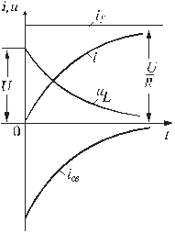
Рис. І.6

При цьому напруга на котушці

$u_{L}=L\frac{di}{dt}=Ue^{-t/τ}$.

Графіки залежностей зміни сили струмів $i, i_{y}, I_{в}$ і напруги на котушці $u_{L}$ приведені на рис. І.6.
При підключенні даного контуру до джерела постійної напруги струм в ньому наростає від нуля до деякого сталого значення. Швидкість наростання струму

$$\frac{di}{dt}=\frac{U}{Rτ}e^{-t/τ}=\frac{U}{L}e^{-t/τ}$$

змінюється (зменшується) експоненційно. У момент $t=0$ ця швидкість максимальна і дорівнює $U/L$ [А/с], згодом вона падає практично до нуля, так як процес виходить на усталений режим.
У перший після комутації момент $t{=0}_{+}$ за одним з законів комутації сила струму в електричному колі ще дорівнює нулю, а напруга на котушці в цей час максимальна: $u_{L}=U$. В подальшому вона експоненціально зменшується до нуля.

І. 5. Включення кола з резистором і котушкою на синусоїдальну напругу

Розглянемо схему лінійного електричного кола першого роду, представлену на рис. І.7 [1-7, 28-31, 40-44].

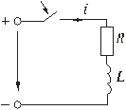
Рис. І.7

Якщо напруга джерела електричного кола змінюється за законом

$u=U_{m}\sin{(ωt+ψ)}$,

то усталене значення сили струму при цьому буде визначатись виразом

$i_{y}=U_{m}/Z\sin{(ωt+ψ-φ)}$,

де: Z – повний опір електричного кола;$φ=arctg(\frac{ωL}{R})$– кут зсуву фаз між напругою і струмом.
Вільний струм визначається виразом

$I_{в}=Ae^{-t/τ}$.

Підсумовуючи сталу і вільну складові, отримаємо вираз для перехідного струму:

$$i=i_{y}+I_{в}=U_{m}/Z\sin\left(ωt+ψ-φ\right)+Ae^{-t/τ}$$
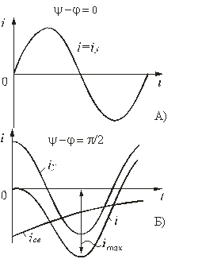
Рис. І.8

Використовуючи незалежні початкові умови при $t=0$

$i\left(0_{-}\right)=i\left(0_{+}\right)=0$,

знаходимо сталу інтегрування:

$A=(-U_{m})/Z\sin{(ψ-φ)}$.

Тоді миттєве значення сили перехідного струму знайдемо з формули:

$i=\frac{U_{m}}{Z}\sin\left(ωt+ψ-φ\right)-\frac{U_{m}}{Z}\sin{(ψ-φ)e^{-t/τ}}$.

Залежності перехідного струму від часу при різних значеннях різниць $ψ-φ$ показані на рис. І.8. Їх аналіз дозволяє зробити наступні висновки:
1. якщо в момент включення сталий струм дорівнює нулю ($ψ-φ=0$ або $ψ-φ=π$), то вільної складової струму не виникає і в електричному колі відразу виникає сталий режим:

$i=i_{y}=I_{m}\sin{(ωt)}=U_{m}/Z\sin{(ωt)}$.

Якщо в момент включення сталий струм має найбільше значення ($ψ-φ=π/2$), вільний струм досягає максимального за модулем значення приблизно через половину періоду, проте ні за яких умов він не може перевищувати подвоєної амплітуди усталеного струму (рис. І.8 б).

І. 6. Перехідні процеси в колі з послідовно включеними резисторами і конденсатором

Розглянемо перехідний процес, який супроводжує коротке замикання в лінійному електричному колі першого роду з конденсатором і резистором (рис. І.9), якщо безпосередньо перед комутацією конденсатор був заряджений до напруги $u_{C}\left(0_{+}\right)=U_{0}=E$ [1-7, 28-31, 40-44].

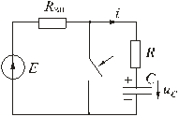
Рис. І.9

В умовах стаціонарного режиму струм через конденсатор дорівнює нулю. Дорівнює нулю і різниця потенціалів між кінцями ідеальної котушки. Для запису характеристичного рівняння використаємо другий закон Кірхгофа для нового електричного контуру

$Ri+u_{C}=0$.

В електричних колах першого роду з конденсатором в якості реактивного елементу зручно спочатку визначати напругу між пластинами конденсатора $u_{C}$, а вже потім, враховуючи, що $i=\frac{dq}{dt}=C\frac{du_{C}}{dt}$ знаходити миттєве значення сили струму.

$RC\frac{du_{C}}{dt}+u_{C}=0$.

Характеристичне рівняння запишемо у вигляді:

$RC_{p}+1=0$.

Для вільної складової різниці потенціалів загальний розв’язок подамо у формі

$u_{C_{в}}=Ae^{pt}=Ae^{-t/τ}$,

де: $A=U_{0}$ – стала інтегрування; $p=(-1)/RC$ – корінь характеристичного рівняння; $τ=RC$ – час релаксації перехідного процесу в електричному колі.
З урахуванням нульового значення напруги в стаціонарному режимі отримаємо миттєве значення напруги на конденсаторі:

$u_{C}=U_{0}e^{-t/τ}$.

Миттєве значення сили струму в умовах перехідного режиму в електричному колі буде

$i=C\frac{{du}_{c}}{dt}=-\frac{U_{0}}{R}e^{-t/τ}$.

Графіки еволюційних змін напруги на конденсаторі і сили струму в електричному колі мають вигляд експонент (рис. І.10).

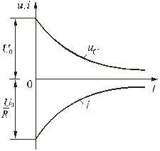
Рис. І.10

Енергія яка виділяється за час перехідного процесу на активному елементі кола

$$W=\int_{0}^{∞}{i^{2}Rdt=\frac{U_{0}^{2}}{R}}\int_{0}^{∞}{e^{-\frac{2t}{RC}}dt}=\frac{CU_{0}^{2}}{2}$$

І. 7. Включення кола з резистором і конденсатором на постійну напругу (заряд конденсатора)

Розглянемо схему, представлену на рис. І.11 [35, 36, 38].
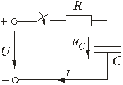
Рис. І.11
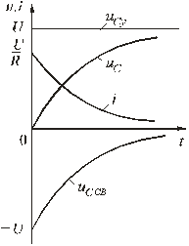
Рис. І.12

Очевидно, що в цьому випадку складова напруги на конденсаторі $u_{C_{y}}=U$, а вільна складова дорівнює

$u_{C_{в}}=Ae^{-t/τ}, τ=RC$.

Вважаємо, що до замикання ключа конденсатор не був заряджений
($U_{C}\left(0_{-}\right)=0$). На підставі законів комутації $u_{C}\left(0_{-}\right)=u_{C}\left(0_{+}\right)=0$, при $t=0$; отже:

$u_{C}\left(0\right)=u_{C_{y}}\left(0\right)+u_{C_{в}}(0)$ або $0=U+A$, звідки $A=(-U)$.

Тоді миттєві значення перехідної напруги на обкладинках конденсатора можна знайти з співвідношення

$u_{C}=U(1-e^{-\frac{t}{τ}})$,

а миттєві значення сили струму в електричному колі в умовах перехідного режиму знаходимо з формули

$i=C\frac{{du}_{C}}{dt}=\frac{U}{R}e^{-\frac{-t}{τ}}$.

Залежності миттєвих значень напруг і струмів від часу приведені на рис. І.12. З поданої графічної інформації слідує висновок про, що миттєве значення напруги на обкладинках конденсатора зростає за експоненціальним законом від нуля до напруги на затискачах джерела струму, а миттєве значення сили струму зменшується від початкового максимального значення до нуля також за експоненціально залежністю. Тривалість їх зміни визначається часом релаксації $τ=RC$. Час тривалості перехідного процесу приймається рівним $t≈(3÷5)τ$.

І. 8. Включення кола з резистором і конденсатором на синусоїдальну напругу

Розглянемо лінійне електричне коло [1-7, 28-31, 40-44], схема якого приведена на рис. І.13

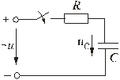
Рис. І.13

Нехай напруга джерела змінюється за законом

$u=U_{m}\sin{(ωt+ψ)}$.

Усталене значення складової напруги на конденсаторі дорівнює

$u_{C_{y}}=-U_{m}XC/Z\sin{(ωt+ψ-φ-\frac{π}{2})}$.

де: $Z=\sqrt{R^{2}+X_{C}^{2}}$ – повний опір ланцюга; $X_{c}=1/(ωC)$ – ємнісний опір;
$φ=\left(-arctg\left(\frac{X_{C}}{R}\right)\right)$ – кут зсуву фаз між сталим струмом в електричному колі і прикладеною синусоїдальною напругою.
Вільна складова напруги на конденсаторі описується законом

$u_{C_{в}}=Ae^{-t/τ}, τ=RC$.

Миттєве значення перехідної напруги на конденсаторі

$u_{C}=u_{C_{y}}+u_{C_{в}}=-\frac{U_{m}}{ZωC}\sin{(ωt}+ψ-φ-π/2)+Ae^{-t/τ}$.

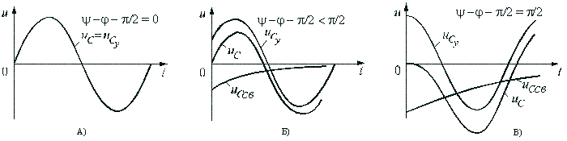
Рис. І.14

Вважаючи, що $u_{C}\left(0_{-}\right)=0$, для сталої інтегрування отримаємо

$A=-\frac{U_{m}}{ZωC}\sin{(ψ-φ-\frac{π}{2})}$.
Остаточно миттєве значення напруги на конденсаторі можна записати у вигляді

$u_{C}=\frac{U_{m}}{ZωC}\sin\left(ωt+ψ-φ-\frac{π}{2}\right)-\frac{U_{m}}{ZωC}\sin{(ψ-φ-\frac{π}{2})e^{-t/τ}}$.

Миттєве значення сили струму в колі

$i=C\frac{{du}_{C}}{dt}=\frac{U_{m}}{R}(\cos{φ}\sin\left(ωt+ψ-φ\right)+\sin{φ}\sin{(ψ-φ-\frac{π}{2}))e^{-t/τ}}$.

Залежності миттєвого значення перехідної напруги на конденсаторі від часу при різних значеннях різниць $ψ-φ$ показані на рис. І.14. Їх аналіз дозволяє зробити наступні висновки:
- якщо в момент включення миттєве значення усталеної напруги на конденсаторі дорівнює нулю ($ψ-φ-\frac{π}{2}=0$), то і вільна складова напруги дорівнює нулю. У колі відразу встановлюється режим графік якого зображений на рис. І.14 а.
- Якщо в момент включення миттєве значення усталеної напруги на конденсаторі має найбільше значення ($ψ-φ-\frac{π}{2}=π/2$), то перехідні значення напруги досягає максимуму приблизно через половину періоду і може наблизитися до подвоєного амплітудного усталеного значення напруги, але не перевищить його (рис. І.14 в).

І. 9. Розряд конденсатора на коло з резистором і котушкою

Розглянемо лінійне електричне коло другого роду, схема якого подана на рис. І.15 [1-7, 28-36].

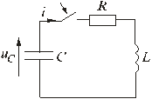
Мал. І.15

Нехай в колі конденсатор був заряджений до напруги $u_{C}\left(0_{-}\right)=U_{0}$. Дослідимо процеси в контурі, утвореному резистором, конденсатором і котушкою після замикання в момент $t=0$ ключа. Так як джерела струму в колі відсутні, то розв’язок відповідного диференціального рівняння буде складатися з однієї вільної складової.

І. 9.1. Визначення власних частот лінійного електричного кола

Використовуючи другий закон Кірхгофа для моменту часу t ≥ 0, маємо:

$Ri+L\frac{di}{dt}+u_{C}=0$.

Для вільної складової миттєвої напруги отримуємо однорідне диференціальне рівняння другого порядку першого степеня

$\frac{d^{2}u_{C}}{{dt}^{2}}+\frac{R}{L}\frac{{du}_{C}}{dt}+\frac{1}{LC}u_{C}=0$.

Характеристичне рівняння написаного вище диференціального рівняння:

$p^{2}+\frac{R}{L}p+\frac{1}{LC}=0$.

Від співвідношення параметрів R, L, С характеристичного рівняння залежить режим проходження електромагнітних процесів в контурі

$p_{1,2}=-\frac{R}{2L}±\sqrt{\frac{R^{2}}{4L^{2}}-\frac{1}{LC}}$.

Корені, в залежності від знака підкореневого виразу можуть бути або дійсними, або ж комплексно-спряженими. Ці корені визначають характер вільних складових перехідних миттєвих значень струмів і напруг.

І. 9.2. Опис процесу аперіодичного розряду конденсатора на котушку і резистор

Більш детально опишемо процес розряду конденсатора через резистор R і котушку L [28-30]. Нехай електричне коло лінійне, другого роду і таке, що містить резистор, котушку і конденсатор. Нехай в колі задовольняються наступні умови:

$\frac{R^{2}}{{4L}^{2}}>\frac{1}{LC}, R>2\sqrt{\frac{L}{C}}$.

В такому випадку характеристичне рівняння диференціального рівняння, що описує перехідний режим, має два від’ємних різних дійсних корені $p_{1}≠p_{2}$, При виконанні цих умов миттєве значення напруги на обкладинках конденсатора подається залежністю

$u_{C}=u_{в}=A_{1}e^{p_{1}t}+A_{2}e^{p_{2}t}$,

де $A_{1}$ і $A_{2}$ – сталі інтегрування. Їх чисельне значення визначаємо з початкових, умов.
Значення вільного струму при цьому дорівнює.

$i_{св}=C\frac{du_{C_{св}}}{dt}=C(A_{1}p_{1}e^{p_{1}t}+A_{2}p_{2}e^{p_{2}t})$.

В усталеному режимі значення сили струму та напруги на конденсаторі дорівнюють нулю, а це означає, що їх миттєві значення в перехідному режимі є вільними складовими. Отже, в цьому разі маємо:

$u_{C}=u_{в};i=I_{в}$.

Визначимо сталі інтегрування $A_{1}$ і $A_{2}$ виходячи з початкових умов.
При $t=0$: $u_{C}\left(0\right)=U_{0}$, $i\left(0\right)=0$. Підставимо отримані значення у вирази для миттєвих значень напруг і струмів, що мають місце в перехідному режимі. Маємо

$U_{0}=A_{1}+A_{2}$;
$0=A_{1}p_{1}+A_{2}p_{2}$.

Звідси

$A_{1}=U_{0}p_{2}/(p_{2}-p_{1})$;
$A_{2}=\left(-U_{0}\right)p_{1}/(p_{2}-p_{1})$;

Враховуючи початкові умови можемо записати
$i_{св}=C\frac{du_{C_{св}}}{dt}=C(A_{1}p_{1}e^{p_{1}t}+A_{2}p_{2}e^{p_{2}t})$; $i=\frac{Cp_{1}p_{2}U_{0}}{p_{2}-p_{1}}(e^{p_{1}t}-e^{p_{2}t})$.

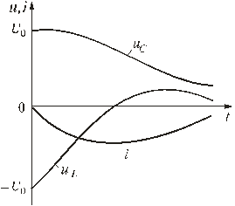
Рис. І.16
За теоремою Вієта добуток коренів характеристичного рівняння: $p_{1}p_{2}=1/(LC)$, тому сила струму

$i=\frac{U_{0}}{L(p_{2}-p_{1})}(e^{p_{1}t}-e^{p_{2}t})$.

Різниця потенціалів на кінцях котушки індуктивності.

$u_{L}=L\frac{di}{dt}=\frac{U_{0}}{p_{2}-p_{1}}(p_{1}e^{p_{1}t}-p_{2}e^{p_{2}t})$.

Аналізуючи подані на рис. І.16 графічні залежності, можна говорити про те, що характер розрядки конденсатора через резистор R і котушку L носить явно виражений аперіодичний характер. При цьому ми під аперіодичністю розрядки розуміємо випадок коли розрядка відбувається постійно аж до повного розряджання конденсатора. В умовах аперіодичної розрядки характер функції u_{C}(t) є спадним; струм при цьому не змінює свого напрямку.
Виходячи з вище розглянутого сформулюємо висновки:
1. якщо корені характеристичного рівняння різні, від’ємні та дійсні, то диференціальне рівняння описує аперіодичний перехідний процес розрядки конденсатора в лінійному електричному колі, що містить елементи R, L та С.
2. Якщо перехідний процес розрядки конденсатора в лінійному електричному колі, що містить елементи R, L та С є аперіодичним, напруга та заряд на обкладинках конденсатора зменшується від максимального початкового значення до нуля.
3. Модуль миттєвого значення сили струму в колі спочатку зростає, а потім, досягнувши в певний момент часу максимуму, спадає до нуля.
4. Різниця потенціалів на кінцях котушки, зменшуючись від початкового значення, проходячи в певний момент часу через нуль, спадає; досягнувши ж мінімуму, знову зростає і врешті досягає нульового значення.

І. 9.3. Періодичний (коливальний) розряд конденсатора на коло з резистором і котушкою

При виконанні умови $R<R_{KP}=2\sqrt{L/C}$, де R_{кр} – критичний опір розглядуваного електричного кола; корені характеристичного рівняння виражаються через параметри α = R/(2L) – час релаксації вільної складової; та $ω_{0}=\sqrt{\frac{1}{LC}-\frac{R^{2}}{4L^{2}}}=2π/T_{0}$ – колову частоту власних коливань електричного контуру; Т₀ – період власних коливань електричного контуру.
Зауваживши, що $\sqrt{α^{2}+ω_{0}^{2}}=\frac{1}{\sqrt{LC}}$, введемо наступні позначення

$\sin{ψ}=\frac{ω_{0}}{\sqrt{α^{2}+ω_{0}^{2}}}=ω_{0}\sqrt{LC}$; $\cos{ψ}=\frac{α}{\sqrt{α^{2}}+ω_{0}^{2}}=α\sqrt{LC}$; $\tan{ψ}=\frac{ω_{0}}{α}$.

Вільна складова перехідної напруги у випадку комплексно-спряжених коренів має вигляд

$u_{C_{в}}=Ae^{-αt}\sin{(ω_{0}t}+ψ)$.

Для вільної складової струму маємо

$I_{в}=CAe^{-αt}(-α\sin\left(ω_{0}t+ψ\right)+ω_{0}\cos{(ω_{0}t+ψ))}$.

З урахуванням початкових умов: u_{C} = U₀, i = 0. Звідси знаходимо сталі інтегрування:

$U_{0}=A\sin{ψ}$; $0=CA(-α\sin{ψ}+ω_{0}\cos{ψ})$.

Маємо

$A=\frac{U_{0}}{\sin{ψ}}=\frac{U_{0}}{ω_{0}\sqrt{LC}}$.

Запишемо вирази для миттєвих значень перехідних напруги і струму:

$u_{C}=U_{Cm}e^{-αt}\sin{(ω_{0}t}+ψ)$;
$i=-I_{m}e^{-αt}\sin{(ω_{0}t}+π)$;
$u_{L}=U_{Lm}e^{-αt}\sin{(ω_{0}-ψ)}$,

де

$U_{Cm}=U_{Lm}=\frac{U_{0}}{ω_{0}\sqrt{LC}}$; $I_{m}=\frac{U_{0}}{ω_{0}L}$.
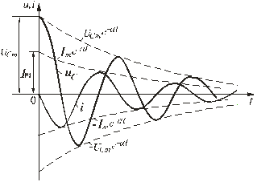
Рис. І.17

Графіки еволюційних змін миттєвих значень сили струму та напруги u_{C} приведені на рис. І.17. Бачимо, що представлені залежності є синусоїдами з монотонно спадаючими амплітудними значеннями. Такі залежності (швидкість спадання амплітудного значення) зручно описувати за допомогою логарифмічного декременту коливань, який є сталою, що залежить від параметрів R, L, С електричного кола і дорівнює відношенню амплітуд перехідних параметрів, які віддалені один від одного на період коливання Т₀:

$Δ=\frac{u_{C}(t)}{u_{c}(t+T_{0})}=\frac{U_{Cm}e^{-αt}\sin{(ω_{0}t+ψ)}}{U_{Cm}e^{-α(t+T_{0})}\sin{(ω_{0}\left(t+T_{0}\right)+ψ)}}=e^{αT_{0}}$.

Тоді логарифмічний декремент коливання буде:

$ν=\ln{Δ}=\ln{\frac{u_{C}(t)}{u_{c}(t+T_{0})}}=αT_{0}$.

При паралельному з’єднанні конденсатора і котушки та граничному випадку чисто консервативної системи (R = 0) Δ = 1 і коливання носять незатухаючий характер. Період таких коливань знаходять за формулою Томсона.

І. 10. Включення контуру з конденсатора, резистора, котушки на постійну напругу

Нехай задане лінійне електричне коло другого роду, схема якого представлена на рис. І.18.

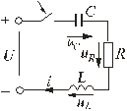
Рис. І.18

В електричному лінійному колі першого роду маємо незаряджений в початковий момент часу конденсатор, тобто u_{C}(0₋) = 0. Проведемо в колі комутацію – замкнемо ключ. Характеристичне рівняння і типи його коренів будуть такими ж, як і в електричному колі, яке ми розглянули в попередньому параграфі.

І. 10.1. Аперіодичний процес

В усталеному режимі напруга на кінцях ідеальної котушки індуктивності дорівнює нулю. В цьому плані є певна аналогія з стаціонарним режимом на конденсаторі під час якого струм через конденсатор не проходить.
В нашому випадку напруга на конденсаторі в стаціонарному режимі u_{Cу} = U. Отже, початкове значення вільної складової напруги на конденсаторі

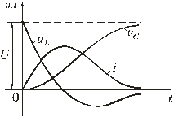
Рис. І.19

$$uC_{в}\left(0_{+}\right)=u_{C}\left(0_{+}\right)-u_{C_{y}}(0_{-})$$

дорівнює u_{в}(0₊) = –U. Бачимо, що знаки сталих інтегрування А₁ і А₂ змінюються на протилежні у порівнянні з розглянутим в попередньому пункті випадком.
Перехідні миттєві значення напруги на конденсаторі, сили струму та напруги на котушці визначаються з співвідношень [1-8]:

$u_{C}=U+\frac{U}{p_{1}-p_{2}}(p_{2}e^{p_{1}t}-p_{1}e^{p_{2}t})$,

$i=\frac{U}{L(p_{1}-p_{2})}(e^{p_{1}t}-e^{p_{2}t})$,

$u_{L}=\frac{U}{p_{1}-p_{2}}(p_{2}e^{p_{1}t}-p_{1}e^{p_{2}t})$,.

Графіки залежностей u_{C}(t), u_{L}(t), а також i(t) приведені на рис. І.19.

І. 10.2. Коливальний процес

Якщо електричне коло, яке ми розглядаємо під’єднати до джерела струму, в лінійному електричному колі почнеться перехідний процес. На відміну від раніше розглянутого в роботі випадку знак початкового значення тепер зміниться на протилежний. Миттєві значення напруги і сили струму набувають вигляду, приведеному на рис. І.20.

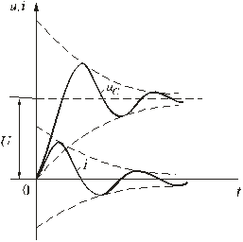
Рис. І.20

При цьому мають місце залежності

$u_{C}=U-\frac{U}{ω_{0}\sqrt{LC}}e^{-αt}\sin{(ω_{0}t+ψ)}$;
$i=\frac{U}{ω_{0}L}e^{-αt}\sin{ω_{0}t}$;
$u_{L}=\frac{U}{ω_{0}\sqrt{LC}}e^{-αt}\sin{(ω_{0}t-ψ)}$.

Частина енергії джерела за час перехідного процесу переходить в тепло, інша складова енергії джерела струму зосереджується в електричному полі конденсатора:
$\int_{0}^{∞}{Uidt=\int_{0}^{∞}{(u_{R}i}+u_{L}i}+u_{C}i)dt=\int_{0}^{∞}{i^{2}Rdt}+\int_{0}^{0}{Lidt}+\int_{0}^{U}{Cu_{C}du_{C}}$,
тобто,
$\int_{0}^{∞}{Uidt=\int_{0}^{∞}{i^{2}Rdt}}+\frac{CU^{2}}{2}$.

Висновки з розділу І

- Під час перехідних процесів в електричних колах з послідовно з’єднаними резисторами і котушками миттєве значення струму в ньому зменшується за експоненційним законом від максимального початкового значення до нуля.
- Темп зміни миттєвого значення сили струму під час перехідного процесу визначається характерним параметром – часом релаксації τ.
- Для практичних розрахунків можна припустити, що перехідний процес припиняється через час, що дорівнює приблизно (3-5)τ за який миттєве значення сили струму в колі зменшується практично на порядок.
- Активний елемент розглянутого електричного кола відіграє роль дисипатора енергії, яка була запасеною в магнітному полі котушки індуктивності.
- Якщо корені характеристичного рівняння різні, від’ємні та дійсні, то диференціальне рівняння описує аперіодичний перехідний процес розрядки конденсатора в лінійному електричному колі, що містить елементи R, L та С.
- Якщо перехідний процес розрядки конденсатора в лінійному електричному колі, що містить елементи R, L та С є аперіодичним, напруга та заряд на обкладинках конденсатора зменшується від максимального початкового значення до нуля.
- Модуль миттєвого значення сили струму в колі спочатку зростає, а потім, досягнувши в певний момент часу максимуму, спадає до нуля.
- Різниця потенціалів на кінцях котушки, зменшуючись від початкового значення, проходячи в певний момент часу через нуль, спадає; досягнувши ж мінімуму, знову зростає і врешті досягає нульового значення.

РОЗДІЛ ІІ

ЕКСПЕРИМЕНТАЛЬНІ МЕТОДИ ТА РЕЗУЛЬТАТИ

ІІ. 1. Методика визначення кількісного складу та топології еквівалентного лінійного кола першого роду

В даному розділі розглянемо метод, згідно якого можна визначити вміст «чорної скриньки» не відкриваючи її. Тобто, метод для визначення топології та кількісного складу лінійного електричного кола першого роду.
Як відомо, лінійне електричне коло першого роду характеризується наявністю одного реактивного елементу ( котушка індуктивності, конденсатор ) та n-кількістю активних елементів (резистори). В електричних колах, розміщення таких елементів комбінується різними варіантами. При різних комбінаціях позицій активних та реактивних елементів в лінійному колі розглядаються, відповідно, різні моделі профілів перехідних процесів.
Наприклад, маємо два електричних кола. Перше, з послідовно підключеними двома активними та одним реактивним елементами. Друге, з тією ж кількістю елементів, але їх підключення є паралельним. При замиканні ключа, який в обох прикладах знаходиться між джерелом електричної енергії та рештою елементів, значення напруги і сили струму, при перехідному процесі, в даних електричних колах буде різним, навіть якщо параметри елементів однакові для обох кіл.
Маючи значення напруги або сили струму при перехідному процесі, які описуються формулами, що мають, наприклад, вигляд
$$U=\left(U_{0}-U_{1}\right)е^{-\frac{t}{τ}}+U_{1}$$
або
$ⅈ=4+0,4ⅇ^{p_{t}}$,
ми можемо побудувати графік залежності напруги чи сили струму від часу перебігу перехідного процесу в електричному колі. Отримавши графічну залежність, в рамках оберненої задачі Адамара, ми можемо визначити числові значення та структуру формули, що описує зміну напруги чи сили струму при перехідному процесі. Маючи дану формулу, її структуру можна порівняти із структурами формул з Бібліотеки профілів. Знайшовши необхідне рівняння, ми отримаємо перелік повністю розв’язаних задач ( профілів ), які підходять під заданий запит.
Виглядає це наступним чином. Наприклад, маємо формулу

$U=\left(U_{0}-U_{1}\right)е^{pt}+U_{1}$.
В даній формулі, сталі величини $U_{0}$ та $U_{1}$ ми позначимо $A$ та $B$ відповідно. Після цього, отримаємо структуру формули, що виглядає

$\left(A-B\right)ⅇ^{pt}+B$.

Обираючи дану структуру формули в Бібліотеці профілів, отримаємо перелік графічних профілів (заздалегідь розв’язані задачі). З переліку обираємо необхідний профіль.

ІІ. 2. Алгоритм машинної обробки експериментальних залежностей параметрів електричних лінійних кіл першого роду в перехідному режимі

В даній бібліотеці, для опису перехідного процесу в лінійному електричному колі використовується програма Mathcad 14. Дана програма є доволі зручною та простою для математичний обчислень.
Mathcad 14 – це обрахункова програма призначена для проектування автоматизації, створена для підготовки інтерактивних файлів з обчисленням, відома своєю легкістю у використанні [44].
Дана програма має примітивний та інтуїтивно зрозумілий інтерфейс. Для введення формул і даних можна використовувати як клавіатуру, так і спеціальні панелі інструментів [44].
Проектування виконується на робочому аркуші-файлі, на якому формули і всі дані мають візуальне відображення, що набагато краще аніж текстовий програмний код. При створенні документів-програм використовується принцип WYSIWYG (What You See Is What You Get — «що бачиш, те й отримуєш»).
Алгоритм машинної обробки експериментальних залежностей виглядає наступним чином. Наприклад, ми маємо вже готову, розв’язану задачу на знаходження деяких значень напруги чи сили струму при перехідному процесі. В електричному колі постійна ЕРС джерела Е =100 В. Опори резисторів R₂=300 Ом; R₃=700 Ом; ємність конденсатора С =1 мкФ. Визначити і побудувати графіки зміни напруги u_{C}(t) і струму i(t) конденсатора при вказаній одночасної комутації вимикачів Q1 і Q2.
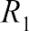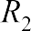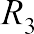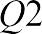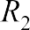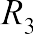
Рис. ІІ.1
Ми повинні відобразити графічну залежність напруги та сили струму від часу перебігу перехідного процесу. Для цього, для початку, створимо новий документ в програмі Mathcad 14 (рис. ІІ.2). Створивши документ, необхідно записати початкові умови задачі, а саме параметри елементів електричного кола (рис. ІІ.3). Розмірності параметрів вказувати не обов’язково, проте чисельні дані вказуються з врахуванням того, що використовується система інтернаціональна (СІ\IS). Час вказується як діапазон від 0 до 0,005 с з кроком в 0,0005 с.
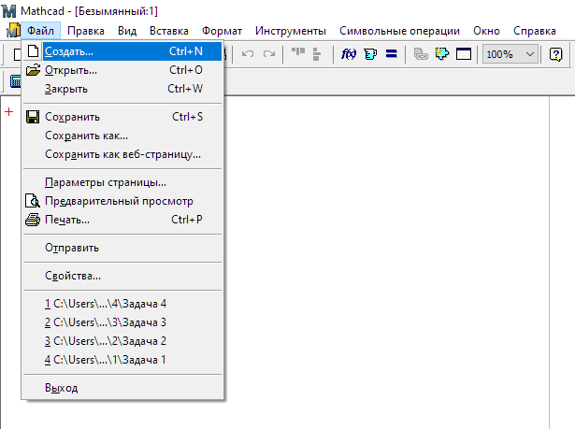
Рис. ІІ.2
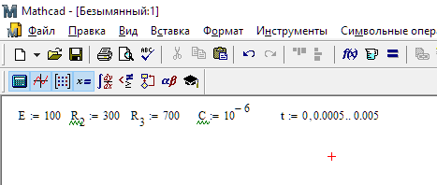
Рис. ІІ.3
В простішому випадку, після введення параметрів кола, в програмному забезпеченні можна відразу ввести кінцеві формули, з допомогою яких будується графічна залежність (рис. ІІ.4).
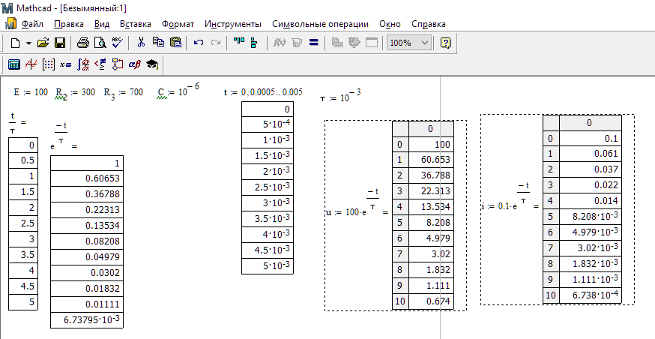
Рис. ІІ.4
Формули, що виділені штриховою лінією, це кінцевий розв’язок задачі. З цих формул будується залежність (рис. ІІ.5).
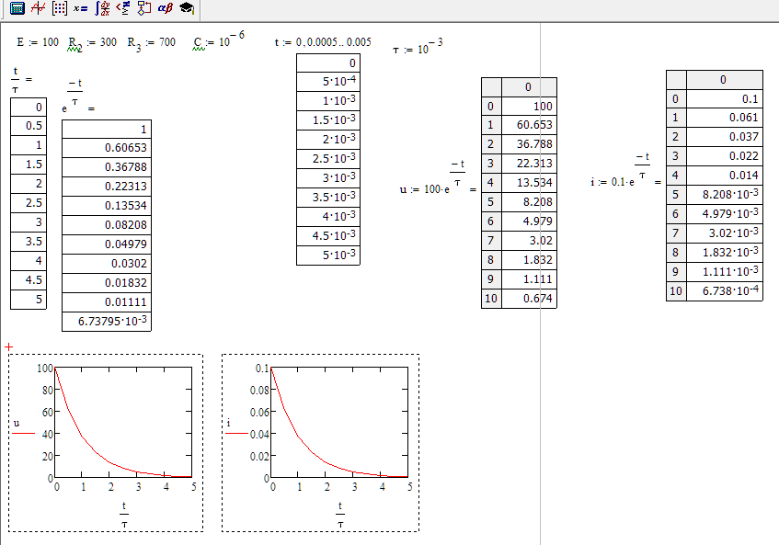
Рис. ІІ.5
Саме таким чином виглядає кінцевий розв’язок задачі. Так як, в самому Mathcad – файлі дуже складно описати повний розв’язок задачі що розв’язується операторним методом, то можна описати задачу простіше. Також, в Mathcad – файлі неможливо накреслити електричну схему (для цього краще використовувати програму NI Multisim), тому в Бібліотеці профілів профіль складається з двох файлів: Mathcad – файлу з розв’язком задачі та фото чи документ Microsoft Word з повністю описаною задачею з початковими умовами.

ІІ. 3. Редукція залежності параметрів електричного кола в режимі перехідного процесу

Апаратурні спотворення «ідеальної» графічної залежності параметрів електричного кола від часу призводять до «викривлення» отриманої інформації, «приховування» характеру істинної залежності еволюційних змін цих параметрів. Тому цілком природнім чином виникає необхідність у реконструкції «ідеального» спектру. Основною задачею редукції є саме така реконструкція. Ця задача розглянута в багаточисельній науковій літературі [9-12].
Практично неможливо коректно розв’язати основну пряму задачу редукції, якщо повністю відсутня інформація про аналітичну теоретичну залежність, форму, кількісні характеристики графічної інформації, що підлягає реконструкції [19].
Доволі широким класом задач редукції, некоректних у розумінні Адамара, є задачі про відновлення «ідеальної» графічної інформації при мінімальному обсязі апріорних даних щодо характеру істинної залежності еволюційних змін цих параметрів. В процесі роботи над гіпотезою свого наукового дослідження ми використовували алгоритм вирішення зворотних задач в теорії редукції, описаного в роботі [24] в застосуванні до обробки спектральної інформації, обтяженої апаратурними шумами. Можливість ефективного використання даного алгоритму при мінімумі апріорної інформації визначається стійкістю отриманого рішення до нев’язок побудови апріорної моделі і задання контура апаратної функції приладу розглянута, наприклад, в [23].
У нашій роботі досліджується можливість застосування алгоритму методів чисельного диференціювання для покращення точності отримання інформації про елементний склад та топологію лінійних електричних кіл першого роду.
Припустимо, що результат вимірювань $f$(х) знаходиться в функціональній залежності з вимірюваною «дійсною» залежністю $φ$($λ$) співвідношенням

$f\left(x\right)=η(x)\int_{λ_{min}}^{λ_{max}}{A\left(x, λ\right)φ\left(λ\right)dλ+ε\left(x\right).}$ (ІІ.1)

де $ε\left(x\right)$ – випадкові похибки вимірювань; $η(x)$ – абсолютна чутливість однократного вимірювання, які ми покладаємо одноточними; $A\left(x, λ\right)$ – апаратна функція приладу (реакція приладу); λ – вимірювальний параметр (напруга, струм, заряд).
Нехай апаратна функція $A\left(x, λ\right)$ є нормованою

$\int_{x_{min}}^{x_{max}}{A\left(x, λ\right)dx=1}$,

Зв’язок між характеристикою $φ$($λ$) і реакцією приладу $f$(х) описується функцією чутливості вимірювань $η(x)$.
При проведенні чисельної редукції рівняння (ІІ.1) подамо у вигляді системи рівнянь виду

$f_{j}=η(x)\sum_{i=1}^{M}{a_{ij}φ_{i}+ε_{j}}$ , ($j=1, 2, …, N$). (ІІ.2)

Матриця інформаційної забезпеченості вимірювань відображає факт наявності або відсутності в результатах вимірювань апріорної інформації про характер істинної залежності еволюційних змін досліджуваних параметрів, що дозволяє провести достовірну реконструкцію вимірюваної залежності параметрів електричного кола в режимі перехідного процесу. Для матриці інформаційної забезпеченості вимірювань маємо наступне співвідношення [24]
$S=(HAQ)^{*}∑^{-1}(HAQ).$ (ІІ.3)

В (ІІ.3) $∑^{-1}$ – матриця, обернена до $∑$ – коваріаційної матриці похибок вимірювань; $A$ – матриця коефіцієнтів системи рівнянь (ІІ.2), значок * означає транспонування матриць; H – діагональна матриця, елементи якої дорівнюють $η_{j}$; Q – діагональна матриця, елементи якої набувають значень $q_{i}$ – модельних для компонентів залежності $φ_{i}$.
Якщо скласти різницеві рівняння нев’язок між результатами вимірювань $f_{k}$та розрахунковими (модельними) значеннями $y_{k}$досліджуваного параметру, отримаємо систему нормальних рівнянь для величин редукційної поправки

$y_{k}=f_{k}-η_{k}\sum_{i=1}^{M}{a_{ik}q_{i}}$.

Якщо результат вимірювань $f$(х) знаходиться в функціональній залежності з вимірюваною «дійсною» залежністю $φ$($λ$) співвідношенням (ІІ.2), то:
$y_{k}=f_{k}-\sum_{i=1}^{M}{\frac{η_{k}}{η_{i}}a_{ik}f_{i}}$. (ІІ.4)

Редукційна поправка пропорційна величинам різниць $y_{k}$ між результатами вимірювань і розрахунковими відгуками на модель.
Для виявлення «прихованої структури» в графічних залежностях параметрів електричного кола в режимі перехідного процесу часто застосовуються методи чисельного диференціювання. Істотним недоліком цих методів є зменшення величини корисного сигналу, що може привести до недопустимо низького відношення сигнал/шум в спектрі його похідних. В зв’язку з цим при використанні методів чисельного диференціювання необхідно ретельно вибирати відповідні початкові умови їх використання.

ІІ. 4. Результати експериментальних досліджень та їх обговорення

В ході даної роботи опрацьовано велику кількість теоретичного матеріалу, зібрано великий масив задач на знаходження графічної залежності напруги та сили струму від часу перебігу перехідного процесу. Використовуючи даний масив задач, створено Бібліотеку профілів (див. Додатки) завдяки якій доведено можливість реконструкції топології та кількісного складу лінійного електричного кола першого роду. Виявлено, що для опису задач і побудови графічних залежностей найкраще підходить система комп’ютерної алгебри Mathcad. Також, для доступного користування, Бібліотеку профілів розміщено на сервісі Google (посилання див. Додатки).

Висновки з розділу ІІ

- Створено методику визначення топології та кількісного складу лінійного електричного кола. Суть методики полягає в створені певної бібліотеки класифікованих задач на знаходження графічних залежностей напруги, заряду чи сили струму від часу.
- Використовуючи програму Mathcad, описано дані задачі і створено Бібліотеку профілів для дешифрування елементного складу лінійних електричних кіл.
- Доведено, що володіючи лише мінімальними даними можна реконструювати лінійне електричне коло.
- Можливість ефективного використання алгоритму редукції при мінімумі апріорної інформації визначається стійкістю отриманого рішення до нев’язок побудови апріорної моделі і задання контура апаратної функції приладу.
- Наявність (або відсутність) в результатах експерименту інформації, що дозволяє здійснити достовірну корекцію вимірюваної залежності параметрів електричного кола в режимі перехідного процесу, визначається матрицею інформаційної забезпеченості вимірювань.

ВИСНОВКИ

- В ході роботи опрацьовано багаточисленну літературу присвячену темі дослідження, а саме математичні засади розробленої аналітичної теорії дешифрування елементного вмісту «чорної скриньки» та топології її лінійного електричного кола першого роду з аналізу інформації про часові зміни параметрів кола в умовах наявності випадкових апаратурних шумів.
- В даній роботі показано, що володіючи лише інформацією про графічні залежності значень напруги, заряду, сили струму в елементах кола в режимі перехідних процесів можна практично у всіх випадках відновити елементний склад та топологію лінійного електричного кола першого роду – вмісту «чорної скриньки» з точністю до еквівалентних перетворень кола.
- Використовуючи великий масив розв’язаних задач, завдяки системі комп’ютерної алгебри Mathcad, створено Бібліотеку профілів, призначену для дешифрування елементного вмісту «чорної скриньки».

СПИСОК ВИКОРИСТАНИХ ДЖЕРЕЛ

- Булашенко А. В. Методичні вказівки до виконання лабораторних робіт з дисципліни «ТЕМК» за темою «Перехідні процеси у лінійних електричних колах із зосередженими параметрами»: навч.посіб. Суми: СумДУ, 2008. 54 с.
- Булашенко А. В. Теорія електричних та магнітних кіл: конспект лекцій п’яти частинах. - Частина 1: Лінійні електричні кола постійного та змінного струмів: конспект лекцій. Суми: СумДУ, 2010. – 183 с.
- Булашенко А. В. Теорія електричних та магнітних кіл: конспект лекцій п’яти частинах. - Частина 2: Складні лінійні та нелінійні електричні кола: конспект лекцій. Суми: СумДУ, 2010. – 175 с.
- Булашенко А. В. Теорія електричних та магнітних кіл: конспект лекцій п’яти частинах. – Частина 3: Перехідні процеси у лінійних електричних колах: конспект лекцій. Суми: СумДУ, 2010. – 220 с.
- Г. В.Зевеке, П. А. Ионкин, А. В. Нетушил, А. В. Страхов Основы теории цепей: Учеб. для вузов. 5-е изд. перераб. Москва: Энергоатомиздат, 1989. 528 с.
- Бессонов Л. А. Теоретические основы электротехники: Электрические цепи. Учеб. для студентов электротехнических, энергетических и приборостроительных специальностей вузов: учебник. 7-е изд., перераб. и доп. Москва: Высшая школа, 1978. 528 с.
- Поливанов К. М. Линейные электрические цепи с сосредоточенными постоянными: учебник. Москва: Энергия, 1972. Т. 1. 240 с.
- Преображенский Н. Г., Пикалов В. В. Техника оптической спектроскопии: учебник. Москва: МГУ, 1977. 343 с.
- Раутиан С. Г. Успехи физических наук: учебник. 1958. 475 с.
- Василенко Г. И. Теория восстановления сигналов: учебник. Москва: Советское радио, 1979. 271 с.
- Петраш Г.Г. – Тр. ФИАН, 1964, Т. 27, с. 3 – 62.
- Rushforth С.К., Harris R.W. – JOSA , 1968, v. 58, N 4, p. 539 – 545.
- Bielski A., Karwowski J., Wolnikowski J. – Optics Communications 1977, v. 23, N 3, p. 362 – 364.
- Силис Я. Я., Кофман А. М., Розенблит А. Б. Первичная обработка хроматограмм и спектров на ЭВМ: учебник. Рига: Зинатне, 1980. 127 с.
- Белашев Б. З., Сороко Л. М. Обработка экспериментальных данных методом максимума энтропии: учебник. Рига: Дубна, 1980. 11 с.
- Турчин В. Ф., Туровцева Л. С. Опт. и спектр: учебник. 1974. Т.36. С. 280–286.
- Молоденкова И. Д., Ковалев И.Ф. Опт. и спектр.: учебник. 1974. Т.36. С. 288–290.
- Hegarty J., Brundage R.Т., Yen W.M. – Applied Optics, 1980, v. 19, N 12, p. 1889 – 1890.
- Etlerer D.L. – Applied Optics. 1969, v. 8, N 11, p. 2315 – 2325.
- Яковлев А. А. Изв. АН СССР. Физика атмосферы и океана: учебник. 1974. Т.10. С. 1214–1216.
- Яковлев А. А. Изв. АН СССР. Физика атмосферы и океана: учебник. 1974. Т.12. С. 930–937.
- Яковлев А. А. Изв. АН СССР. Физика атмосферы и океана: учебник. 1974. Т.12. С. 1067–1074.
- Дмитриевский О. Д., Никитин В. А. Опт. и спектр.: учебник. 1960. Т.8. С. 117–118.
- Тарасов К. И. Спектральные приборы: учебник. Ленинград: Машиностроение, 1968. 387 с.
- Jones R.N., Venkataghavan R., Hopkins J.W. // Spectrochin. Acta. 1967. V. P. 925 – 956.
- Фриден В. Обработка изображений и цифровая фильтрация: учебник/ Под ред. Т. Хуанга. Москва. 1979. 219 с.
- Теория / ТОЭ / Лекция №24. Переходные процессы в линейных электрических цепях с сосредоточенными параметрами
- Касаткин А. С., Немцов М.В. Электротехника: учебник. Москва: Высшая школа, 2003. 543 с.
- Бессонов Л. А. Гл. 8. Переходные процессы в линейных электрических цепях / Л. А. Бессонов // Теоретические основы электротехники. Электрические цепи: учебник, 11-е изд., перераб. и доп. Москва: Гардарики, 2007. С. 231,235–236.
- Демирчян, К.С., Нейман Л.Р., Коровкин Н.В., Чечурин В.Л. Теоретические основы электротехники: учебник для вузов: в 3 т. Москва, Санкт-Петербург. 2006.
- Бессонов, Л.А. Теоретические основы электротехники. Электрические
цепи: учебник. Москва: Гардарики, 2006.
- Атабеков, Г.И. Основы теории цепей: учебник. Москва; Санкт-Петербург: Лань, 2008.
- Киреев К. В., Мякишев В.М. Теоретические основы электротехники: Линейные цепи постоянного и синусоидального тока. Трехфазные цепи. Цепи несинусоидального тока: учеб. пособ. Самара: Самарский государственный технический университет, 2010.
- Киреев К.В. Теоретическая электротехника: Виртуальная лаборатория в
Multisim 10: учебник. Москва: Энергоатомиздат, 2008.
- Буль Б.К. Основы теории и расчета магнитных цепей: учебник. Москва, Ленинград: Энергия, 1961.
- Бессонов, Л.А., Демидова И.Г., Заруди М.Е. Сборник задач по теоретическим основам электротехники: учебник. Москва: Высшая школа, 2000.
- Шебес М.Р., Каблукова М.В. Задачник по теории линейных электрических цепей: учебник. Москва: Высшая школа, 1990.
- Коровкин Н.В., Семина Е.Е., Чечурин В.Л. Теоретические основы электротехники. Сборник задач: учеб. пособ. для вузов. Санкт-Петербург: Питер, 2006.
- Прянишников, В.А., Петров Е.А., Осипов Ю.М. Электротехника и ТОЭ в примерах и задачах: практ. пособ. Санкт-Петербург: Коронапринт, 2001.
- Башарин, С.А., Федоров В.В. Теоретические основы электротехники: учеб. пособ. Москва: ACADEMA, 2004.
- Евдокимов, Ф.Е. Теоретические основы электротехники: учебник.Москва: ACADEMA, 2004.
- Батура, М.П., Кузнецов А.П., Курулев А.П. Теория электрических цепей: учебник. Минск: Высшая школа, 2007.
- Бакалов, В.П., Журавлева О.Б., Крук Б.И. Основы анализа цепей: учеб. пособ. Москва: Горячая линия -Телеком, 2007.
44. https://uk.wikipedia.org/wiki/Mathcad

ДОДАТОК

Бібліотека графічних залежностей миттєвих значень параметрів електричних лінійних кіл першого роду
Посилання на електронну версію бібліотеки :
https://drive.google.com/drive/folders/1vu2jjebptbmHSrUIilD6FDgs7ALzjHk-?usp=sharing

$$\left(A-B\right)e^{pt}+B$$
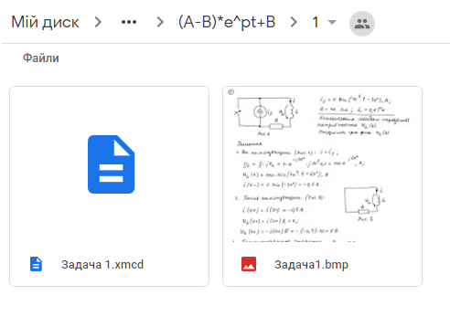
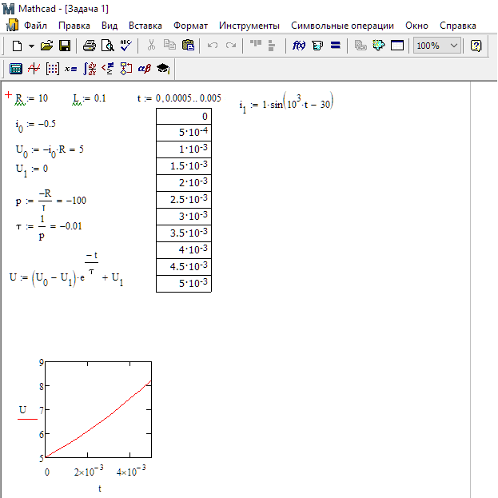
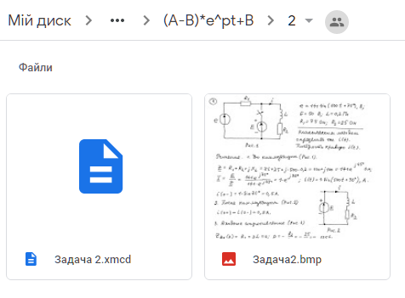
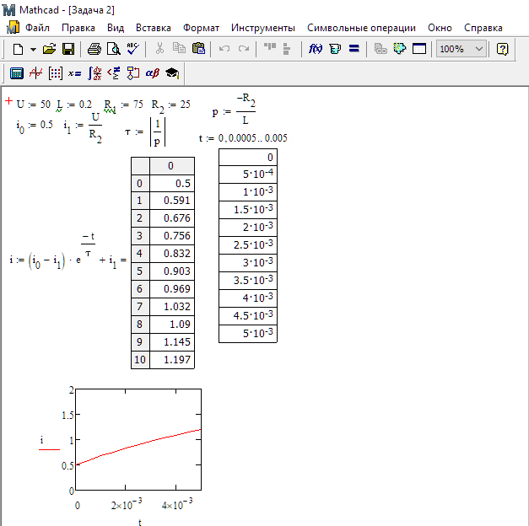
$$A±Be^{pt}$$
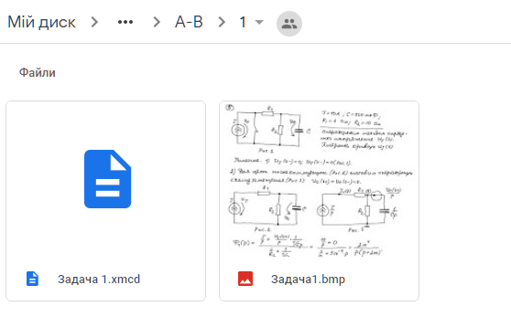
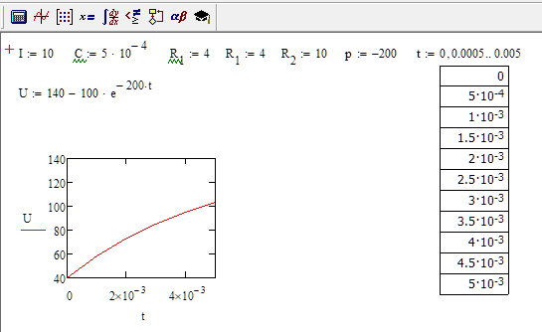

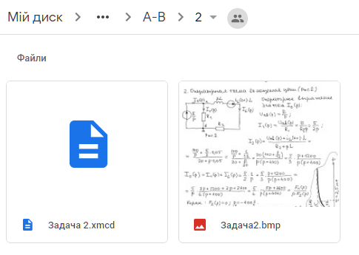
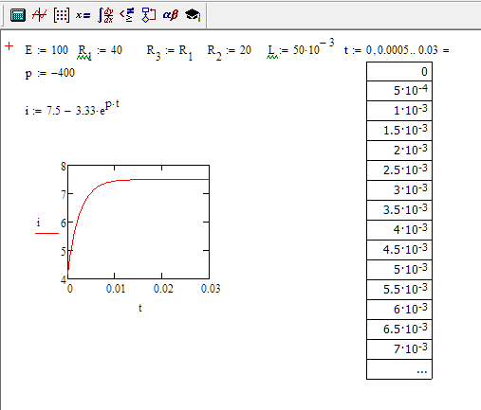

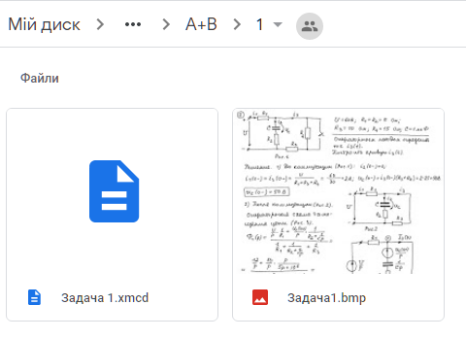
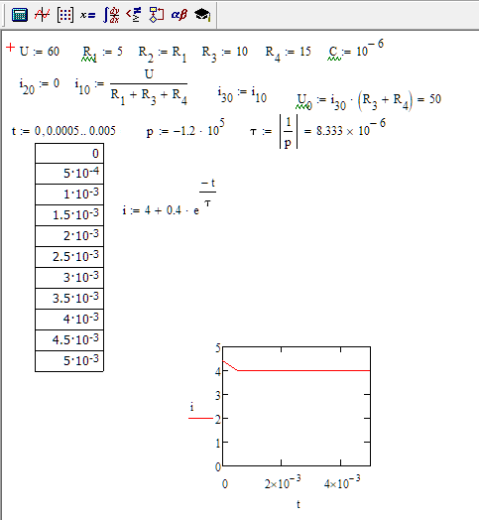

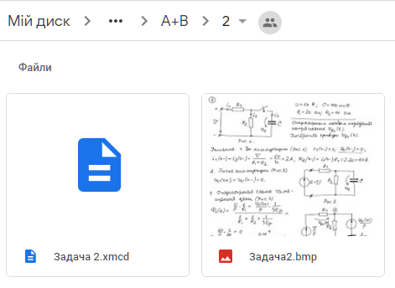
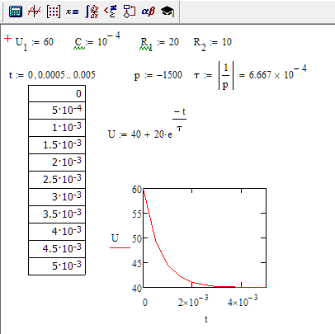

$$Ae^{pt}$$
